衡阳市2006年初中毕业学业考试试卷
数 学
一、填空题(本题共8个小题，每小题3分，满分24分．把答案填
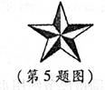
入下面的答题栏内)
1．-5的相反数是
2．函数中自变量劣的取值范围是
3．抛物线y=(x—1)²+3的顶点坐标为
4．化简结果是
5．如图所示的五角星绕中心点旋转一定的角度后能与自身完全重合，则其旋转的角度至少为
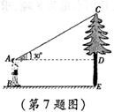
6．如图，水平放置的一个油管的截面半径为13cm，其中有油部分油面宽AB为24cm，则截面上有油部分油面高CD(单位：cm)为
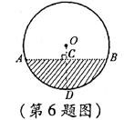

7．如图，身高1.6m的小丽用一个两锐角分别为30°和60°的三角尺测量一棵树的高度，已知她与树之间的距离为6m，那么这棵树高大约为(结果精确到0.1m，其中小丽眼睛距离地面高度近似为身高)
8．观察算式：1=1²； 1+3=4=2²； 1+3+5=9=3²；
1+3+5+7=16=4²； 1十3十5+7+9=25=5² ;……
用代数式表示这个规律(n为正整数)：1+3+5+7+9++(2n—1)=
二、选择题(本题共10个小题，每小题3分，满分30分每小题
只有一个正确答案，将所选答案的序号填人下表中)
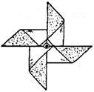
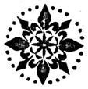
9．下列图形中，是轴对称图形的个数为
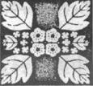

A．0个 B．1个 C.2个 D.3个
10．下列计算，正确的是
A. B.2＋ C.=0 D.－1=2
11．下列图形中，不是正方体平面展开图的是s
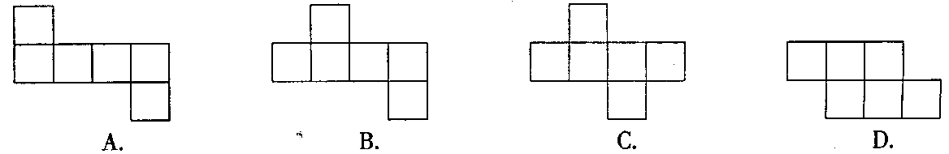

12．不等式组的解集在数轴上可表示为
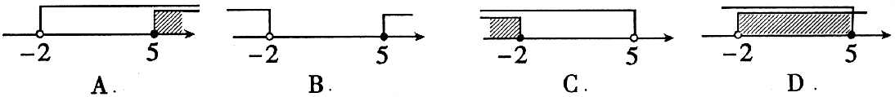

13．分解因式x³—x，结果为
A．x(x²—1) B．x(x—1)² C。x(x+1)² D．x(x+1)(x—1)
14．已知反比例函数y=，则其图象在平面直角坐标系中可能是
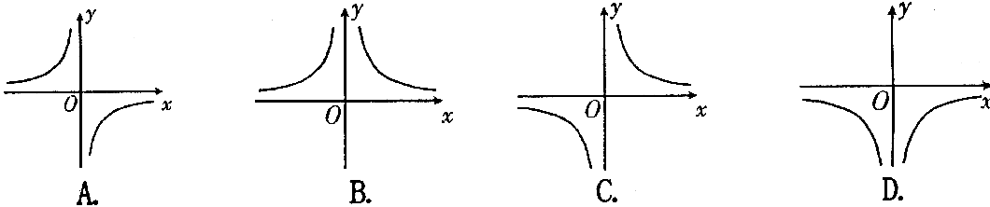

15．下列说法：①对角线相等的梯形是等腰梯形；②对角线互相垂直的矩形是正方形．其中
A、①正确，②不正确 B、①、②都正确
C．①、②都不正确 D．①不正确，②正确
16．下图左边是由3个相同的小正方体组成的几何体，则右边4个平面图形中是其左视图的是
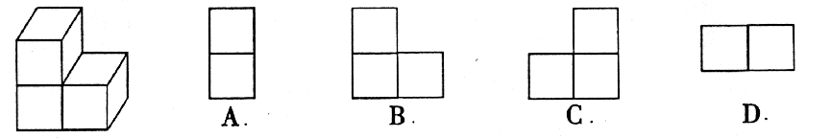

17．在甲、乙两块试验田内，对生长的禾苗高度进行测量，分析数据得：甲、乙试验田内禾苗高度数据的方差分别为则这两块试验田中
A、甲试验田禾苗平均高度较高 B．甲试验田禾苗长得较整齐
C、乙试验田禾苗平均高度较高 D．乙试验田禾苗长得较整齐
18．劳技课上，王红制成了一顶圆锥形纸帽，已知纸帽底面圆半径为10cm，母线长50cm，则制成一顶这样的纸帽所需纸面积至少为
A．250πcm² B．500πcm² C．750πcm² D．1000πcm²
三、(本题共4个小题，每小题7分，满分28分)
19．先化简，再求值：
(a–b)²+b(a–b)，其中a=2，b=–1/2
20．如图，已知直线AB经过 0上的点C，并且OA=OB，CA=CB,那么直线AB是
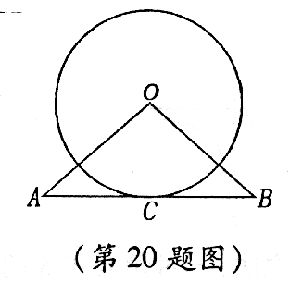
O的切线吗?为什么?

21、A、B两个口袋中均有3个分别标有数字1、2、3的相同的球，甲、乙两人进行玩球游戏．游
戏规则是：甲从A袋中随机摸一个球，乙从B袋中随机摸一个球，当两个球上所标数字之
和为奇数时，则甲赢，否则乙赢．问这个游戏公平吗?为什么?
22．为了鼓励市民节约用水，自来水公司特制定了新的用水收费标准，每月用水量，x(吨)与应付水费(元)的函数关系如图．
(1)求出当月用水量不超过5吨时，y与x之间的函数关系式；
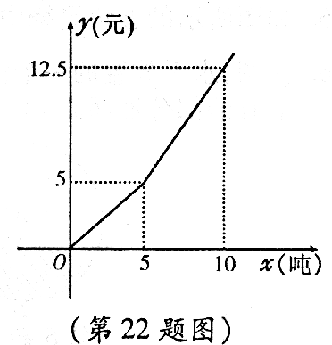
(2)某居民某月用水量为8吨，求应付的水费是多少?

四、(本题共2个小题，每小题9分，满分1．8分)
23．市实验中学王老师随机抽取该校八年级四班男生身高(单位：厘米)数据，整理之后得如下
直方图．(每组含最矮身高，但不含最高身高)
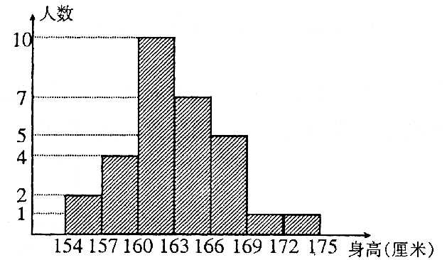

根据上述统计图，解答下列问题：
(1)写出一条你从图中获得的信息；
(2)王老师若准备从该班挑选出身高差不多的重6名男生参加广播操比赛，应选择身高在
哪个范围内的男生，为什么?
(3)若该年级共有300名男生，王老师准备从该年级挑选身高在166-169cm的男生80人
组队参加广播操比赛．你认为可能吗?并说明理由．
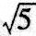
24．已知，如图 ABCD中，AB&AC，AB=重，BC= ，对角线AC、BD交于0点，将直线AC绕点0顺时针旋转，分别交BC、AD于点E、F
(1)证明：当旋转角为90°时，四边形ABEF是平行四边形；
(2)试说明在旋转过程中，线段AF与EC总保持相等；
(3)在旋转过程中，四边形BEDF可能是菱形吗?如果不能，请说明理由；如果能，说明理由并求出此时AC绕点0顺时针旋转的度数。
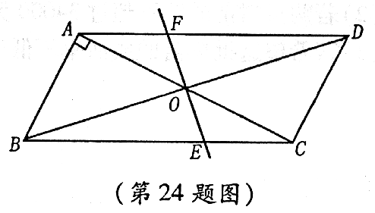

五、(本题共2个小题，每小题10分，满分20分)
25．市政公司为绿化一段沿江风光带，计划购买甲、乙两种树苗共500株，甲种树苗每株50
元，乙种树苗每株80元．有关统计表明：甲、乙两种树苗的成活率分别为90％和95％．
(1)若购买树苗共用了28000元，求甲、乙两种树苗各多少株?
(2)若购买树苗的钱不超过34000元，应如何选购树苗?
(3)若希望这批树苗的成活率不低于92％，且购买树苗的费用最低，应如何选购树苗?
26、已知，如图，在直角坐标系中，矩形OABC的对角线AC所在直线解析式为
(l)在x轴上存在这样的点M，使AMAB为等腰三角形，求出所有符合要求的点M的坐
标；(2)动点P从点C开始在线段CO上以每秒个单位长度的速度向点O移动，同时，动点 Q从点O开始在线段OA上以每秒1个单位长度的速度向点A移动．设P、Q移动的时间为t秒．
①是否存在这样的时刻2，使△OPQ与ABCP相似，并说明理由；
②设△BPQ的面积为S，求S与t间的函数关系式，并求出t为何值时，S有最小值．
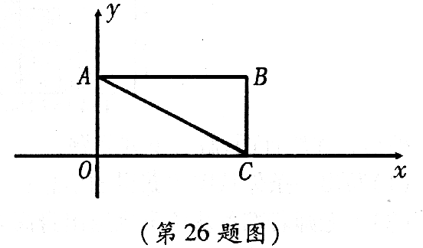

衡阳市2006年初中毕业学业考试试卷
数学参考答案及评分标准
- 填空题(本题满分24分，每小题3分)
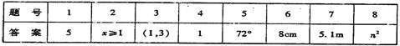
二、选择题(本题满分30分，每小题3分)
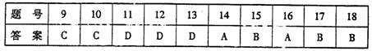
三、(本题满分28分，每小题7分)
19．解：原式=a²-2ab+b²+ab-b²
=a²-ab
当a=2，b= -1/2，原式=5
20．直线AB是 O的切线，
理由是：
连结0C
∴OA=OB， CA=CB
∵0C⊥AB
∵AB是 O的切线
21．解：不公平
下面列举所有可能出现的结果：
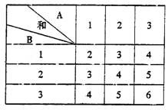
由此可知，和为奇数有4种，和为偶数有5种
∴甲赢的概率为4/9，乙赢的概率为5/9
∴不公平
22．解：(1)当0≤x≤5时，设y=kx，
由x=5时，y=5
得5=5k ∴k=1
∴0≤x≤5时，y=x
(2)当x≥5时，设y=k₁x+6
由图象可知
5=5k₁+b
l2.5=10k₁+b
k₁=1.5
b= -2.5
∴ 当x≥5时，y=1.5x-2.5
当x=8时，y=1.5×8—2.5=9.5(元)
四、(本题满分18分，每小题9分)
23．(1)只要正确均可
(2)应从160-166cm范围内挑选．
∵160-1-63cm有10人，163-166cm有7人，共有17人>16人
否则均要跨3个小组．
(3) ∵166-169cm中只有5人
∴全年级在这个范围内约有：300×5/30=50(人)
∴不能选取
24．(1)证明：当AOF=90°时,AB∥EF
又∵AF ∥BE，
∴四边形ABEF为平行四边形
(2)证明： ∵四边形ABCD为平行四边形
∴ AO=CO，∠FAO=∠ECO，∠AOF=∠COE
ΔAOF≌ΔCOE
∴AF=EC
(3)四边形BEDF可以是菱形~
理由：如图，连接BF、DE
由(2)知ΔAOF ≌ΔCOE，得OE=OF
∴EF与BD互相平分
当EF⊥BD时，四边形BEDF为菱形
在RtΔABC中，AC= =2
∴OA=1=AB 又AB⊥AC ． ∴∠AOB=45゜
∴∠AOF=45゜
∴AC绕点O顺时针旋转45゜时，四边形BEDF为菱形
五、(本题满分20分，每小题10分) ．
25．(1)设购甲种树苗x株，则乙种树苗为(500-x)株．依题意得
S0x+80(500—x)=28000
解之得：x=400
∴500-x=500-400=100
答：购买甲种树苗400株，乙种树苗100株
(2)由题意得
50x+80(500-x)≤34000
解之得x≥200
答：购买甲种树苗不小于200株
(3)由题意可得
90%x+95％(500—x)≥92％·500
∴x≤300
设购买两种树苗的费用之和为y元，则
y=50x+80(500-x)=40000-30x
函数y=40000-3x的值随x的增大而减小
x=300时
y_{最小值}=40000-30╳300=31000

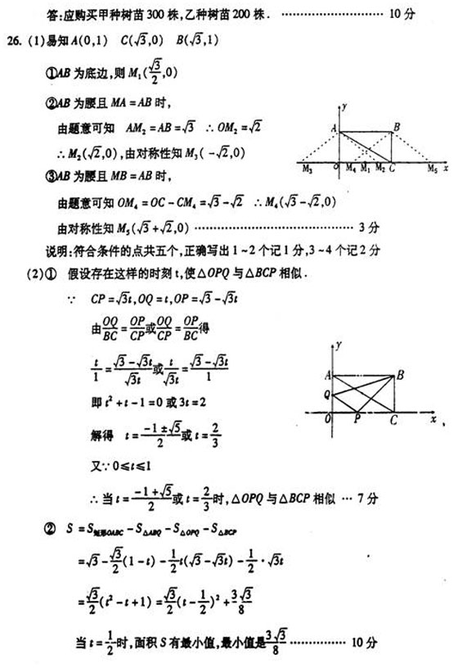

声明：本资料由 考试吧（Exam8.com） 收集整理，转载请注明出自 http://www.exam8.com
服务：面向较高学历人群，提供计算机类，外语类，学历类，资格类，会计类，工程类，医学类等七大类考试的全套考试信息服务及考前培训.

